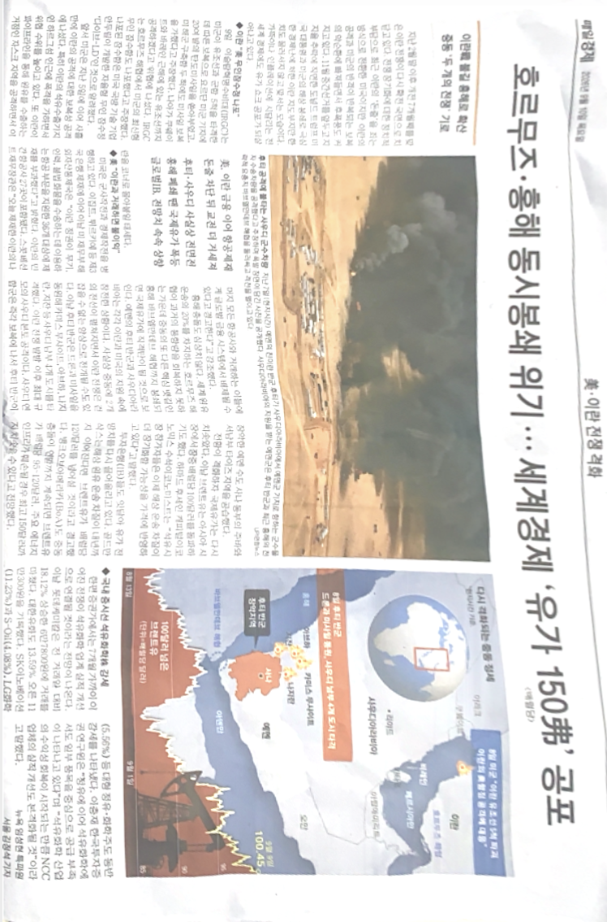
한치의 양보도 없는 이란전쟁의 심화가 인플레이션 경제 상황 속 유가 상승 공포가 되살아나고 있다.

미국은 경제작전과 군사작전을 병행하고 있다. 경제작전의 경우 제3국 은행 제재 및 이란이 무기, 인력, 불법 화물 수송에 사용하는 항공 부문 제재가 대표적이다.

한편, 홍해에서의 충돌 조짐도 보이고 있고 이것이 국제 유가에 큰 타격을 미칠 것으로 보인다. 이렇게 된다면 홍해 해협과 호르무즈 해협 두 곳에서 갈등 양상을 띠게 되며 걷잡을 수 없는 중동 전쟁으로 확산돨 수 있다.

또 다른 한편, 브렌트유는 아시아 장중 100달러를 넘어갔으며 전문가들은 브렌트유 가격이 95달러에서 최대 150달러까지 치솟을 수 있을 것이라고 내다봤다.

이런 상황 속 국내 정유화학 기업의 공급 부족 상황 속 수익성이 개선될 것으로 보인다.
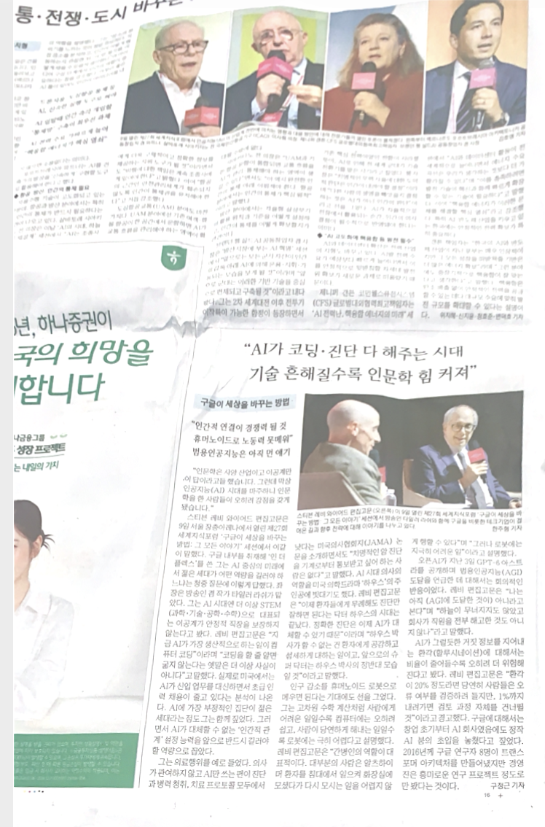
스티븐 레비 와이어드 편집 고문은 서울 장충 아레나에서 열린 세계지식포럼에서 AI 시대 속 인문학의 중요성을 역설했다. 그는 ‘AI 시대에서 젊은이들에게 필요한 역량이 무엇인가‘라는 질문에 인간 관계 설정 능력을 꼽으며 STEM이라고 불리는 영역이 더 이상 안정된 직장을 보장해주지 않는다고 말했다.
그는 의료 행위를 예시로 들며 앞으로의 소위 ‘슈퍼 닥터’는 진단 능력 위주의 하우스 닥터와 달리 공감력을 갖춰야 할 것이라고 말했다. 그는 인구 감소 속 휴머노이드 로봇의 인력 대채 및 GPT6의 AGI 도달에 대해서도 부정적인 입장을 보였으며 AI 발전에 따라 환각 현상이 줄어들고 그로 인한 검토 과정 생략 자체에 대해 우려를 표했다.

